**Casus opdrachten**

Als het goed is hebben jullie voorgaand jaar en dit jaar al veel geleerd over de verzorging van de hond en kat. Door middel van de onderstaande opdrachten, gaan we veel van deze lesstof herhalen en zorgen we dat jullie klaar zijn voor het examen.

**Vaccinaties/entingschema**

**Vraag 1)** Werk het onderstaande vaccinatieschema voor de hond uit

|  |  |  |  |  |  |
| --- | --- | --- | --- | --- | --- |
|  | **Enting 1** | **Enting 2** | **Enting 3** | **Enting bij 1 jaar** | **Jaarlijkse herhaling** |
| **Hondenziekte** |  |  |  |  |  |
| **Parvo** |  |  |  |  |  |
| **Leverziekte** |  |  |  |  |  |
| **Ziekte van Weil** |  |  |  |  |  |
| **Parainfluenza virus** |  |  |  |  |  |
| **Kennelhoest** |  |  |  |  |  |

**Vraag 2)** Werk het onderstaande vaccinatieschema voor de kat uit

|  |  |  |  |  |  |
| --- | --- | --- | --- | --- | --- |
|  | **Enting 1** | **Enting 2** | **Enting 3** | **Enting bij 1 jaar** | **Jaarlijkse herhaling** |
| **Kattenziekte** |  |  |  |  |  |
| **Niesziekte  (FHV, FCV)** |  |  |  |  |  |

**Vraag 3)** Welke vaccinaties zijn verplicht als je met je hond of kat naar het buitenland gaat?

Hond: ______________________________________________________________________________________________________________________________________

Kat: ________________________________________________________________________________________________________________________________________

**Parasieten**

Zowel honden als katten kunnen last hebben van verschillende parasieten.

**Vraag 4)** Werk de onderstaande parasieten uit:

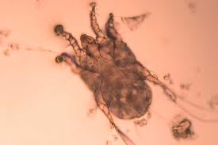 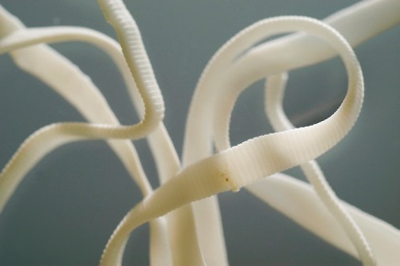

Parasiet:  
Symptomen:  
Behandeling:

Parasiet:  
Symptomen:  
Behandeling:

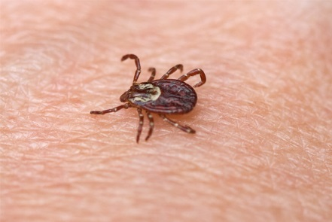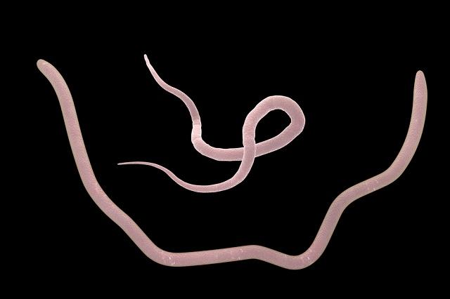

Parasiet:  
Symptomen:  
Behandeling:

Parasiet:  
Symptomen:  
Behandeling:

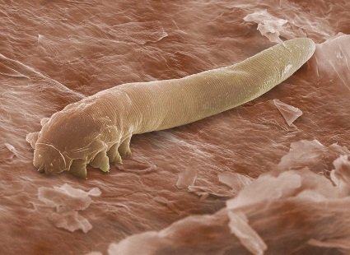 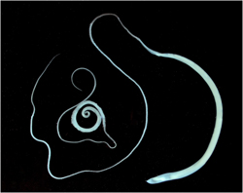

Parasiet:  
Symptomen:  
Behandeling:

Parasiet:  
Symptomen:  
Behandeling:

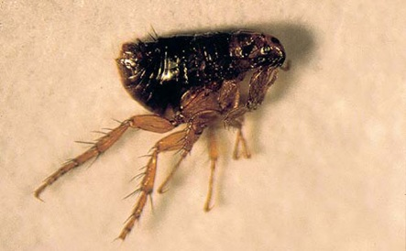 **`** 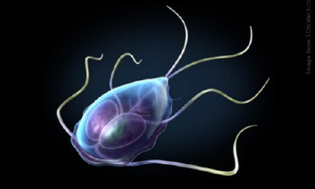

Parasiet:  
Symptomen:  
Behandeling:

Parasiet:  
Symptomen:  
Behandeling:

**Casus opdrachten les 11 en 12**

Vorig en dit schooljaar hebben jullie al les gehad over zoönosen, ziektes en ziektebeelden en erfelijke afwijkingen bij dieren. Nu gaan we dit herhalen en zorgen dat jullie klaar zijn voor het examen.

**Zoönosen**

**Vraag 1)** Allereerst gaan we ons verdiepen in zoönosen bij de hond en kat.

|  |  |  |  |
| --- | --- | --- | --- |
|  | **Symptomen bij het dier** | **Besmettingsroutes naar de mens** | **Behandeling en enting beschikbaar?**  **Zo ja welke enting?** |
| **Leptospirose**  **(ziekte van Weil)** |  |  |  |
| **Giardia** |  |  |  |
| **Ziekte van Lyme** |  |  |  |
| **Rabiës** |  |  |  |
| **Toxoplasma** |  |  |  |
| **Hondenhoest** |  |  |  |
| **Chlamydia** |  |  |  |

**Ziekten en ziektebeelden**

**Vraag 2)** Bij de les signaleren van afwijking hebben jullie het al gehad over ziektes en ziektebeelden hierbij. Via deze opdracht ga je dit herhalen en bespreken we nog een aantal veel voorkomende ziektes en aandoeningen

|  |  |  |  |
| --- | --- | --- | --- |
|  | **Symptomen bij het dier** | **Besmettingsroute** | **Behandeling en enting beschikbaar?**  **Zo ja welke enting?** |
| Parvo |  |  |  |
| Hondenziekte |  |  |  |
| Leverziekte (HCC) |  |  |  |
| Kattenaids (FIV) |  |  |  |
| Kattenziekte (FPV) |  |  |  |
| Niesziekte (FHV, FCV) |  |  |  |
| Feline Leukemievirus  (FeLV) |  |  |  |
| Tandsteen |  |  |  |
| Oogontsteking |  |  |  |
| Oorontsteking |  |  |  |
| Hyperthyreoïdie (snel werkende schildklier) |  |  |  |

**Erfelijke aandoeningen**

Hiervoor hebben jullie uitgezocht hoe je de gezondheid van een dier kan bepalen en gekeken naar vee voorkomende aandoeningen. Nu gaan we verder met de erfelijke aandoeningen die je tegen kan komen bij de hond en kat

**Vraag 3)** Zoek voor de volgende rassen de erfelijke aandoeningen uit; Boxer, Cocker Spaniel, Pers, Munchkin en vul de tabel in.

|  |  |  |  |  |
| --- | --- | --- | --- | --- |
|  | **Erfelijke aandoeningen** | **Symptomen** | **Behandeling** | **Hoe te voorkomen?** |
| Boxer |  |  |  |  |
| Cocker spaniël |  |  |  |  |
| Duitse herder |  |  |  |  |
| Pers |  |  |  |  |
| Siamees |  |  |  |  |
| Britse korthaar |  |  |  |  |